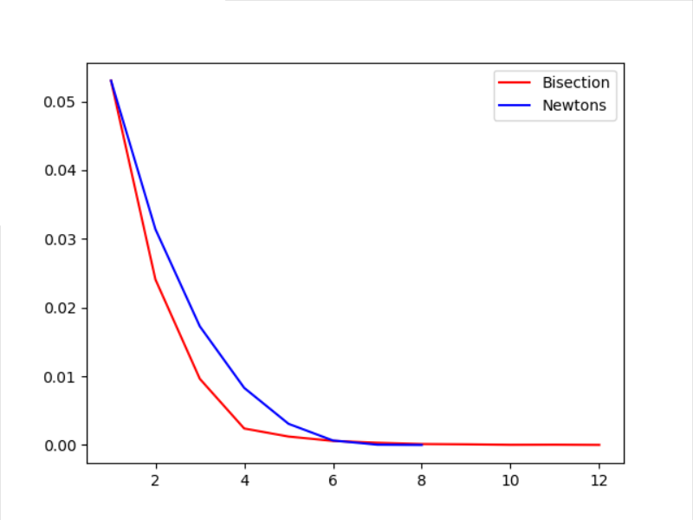

从图像中可以看出，牛顿法迭代的次数要少于二分法迭代的次数，性能更加优良。但是，在迭代前期，二分法逼近零点的速度要快于牛顿法，说明对精度要求较低时，二分法的性能会高于牛顿法。